西安电子科技大学
考试时间 120 分钟
试 题（A）
题号 | 一 | 二 | 三 | 四 | 五 | 六 | 七 | 八 | 九 | 十 | 总分
分数
1.考试形式：闭 卷；2.本试卷共 八 大题，满分100分。
班级 学号 姓名 任课教师
一、选择(10分，每空2分)
1、DCT变换后，图像能量通常集中在图的 。
A. 左上角 B. 中部
C. 右下角 D. 左下角
2、数据压缩中，图像变换的主要作用是 。
A. 方便传输 B. 去除相关性、能量集中
C. 消除噪声 D. 提取边缘
3、滤除图像椒盐噪声效果最好的是 。
A. 中值滤波 B. 直方图均衡化
C. 低通滤波 D. 高通滤波
4、对图像进行同态滤波处理时，对数傅里叶变换的低频部分对应图像的 。
A. 亮区特性 B. 暗区特性
C. 入射光分量 D. 反射光分量
5、请描述右面灰度直方图反映的图像特性： 。
A. 清晰 B. 偏暗
C. 偏亮 D. 亮暗分明

二、填空(30分，每空1.5分)
1、图象技术在广义上是各种与图象有关的技术的总称，目前主要包括 、 和 三个层次。
2、图像描述函数I=f (x, y, z, λ, t )，可以反映不同类型的图像，如I=f(x,y)描述 图像，I=f (x, y, z)描述 图像，I=f(x,y,λ,t)描述 图像。
3、一幅图像的象素灰度级为256、大小为1024×1024的图像，每个像素可以用 比特表示，图像的数据量是 MB，假设网络的平均传输速率为1Mbit，需要 秒才能传送完毕。
4、一个线性系统应该满足： 性和 性。
5、色彩具有三基本属性： 、 和 等。
6、人眼的机理与照相机类似，起照相机光圈作用的是 ，其照相机透镜作用的是 。
7、空域滤波是在图像空间借助模板进行 操作完成的。
8、图像压缩中的三种冗余为： ， ， 。
三、简答（30分，每题5分)）
1、简述图像去噪的原理与过程。

2、请分析和判断图像处理中下列模板的功能。
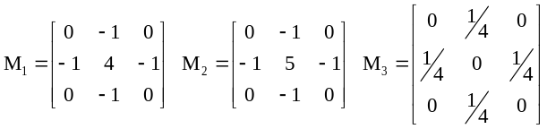

3、给一图像的轮廓如下图所示，取左下角点作为初始点，写出其四方向链码（原码）。
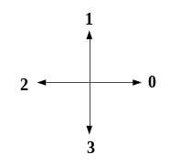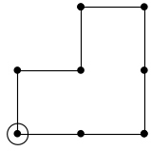

4、给定区域生长法的生长准则T=2，像素值为5的点为种子。画出四连通简单生长的区域。
1 | 7 | 0 | 9
4 | 6 | 3 | 2
1 | 5 | 8 | 3
2 | 2 | 2 | 2

5、设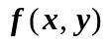的傅立叶变换为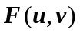，若的谱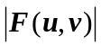如图1所示(图象能量集中在低频的4个角)，现在要将能量集中到中间如图2所示，则在做傅立叶变换之前，应对如何处理？
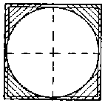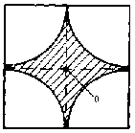
图1 图2

6、给出三个图像处理的评价指标。

四、（8分）x(n)是如下图(a)所示的脉冲信号，幅度为1；图(b)是一个一阶低通滤波器的冲击响应序列h(n)，求采用序列x(n)和滤波器冲击响应序列h(n)的卷积输出。
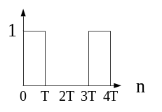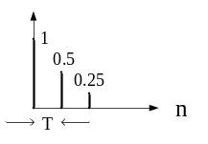
- (b)

五、（10分）已知某含噪声的图像f如图所示，用中值滤波模板M对噪声点(已经标明)进行处理，写去噪结果。
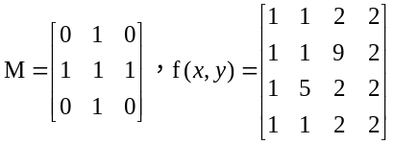

六、（12分）一幅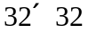，8个灰度级的数字图像，其各灰度级所占象素个数见下表所示，对其进行直方图均衡化处理，求实际直方图、变换函数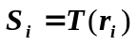以及变换后的直方图（取两位小数）。

